目 录
刘霁华老师到西夏墅中学进行教学交流活动
物理实验教学的精彩示范
-记我校刘霁华《光的偏振》 市级公开课
高一年级期中质量调研研讨会
---------------------------------------
刘霁华老师到西夏墅中学进行
教学交流活动
4月8日下午，常州市第一中学农工支部成员在王明华主任的带领下到常州市新北区的西夏墅中学进行教学指导和交流活动。
本次教学交流和指导活动共涵盖了语文、数学、物理、化学、英语、生物、历史等学科共十位教师，江苏省教授级高级教师刘霁华老师代表物理学科参与了此次活动。
首先，一中老师和西夏墅中学的老师一起听了该校老师开的10节公开课，然后和开课老师进行了一对一的交流并和全体听课老师进行了集体研讨。
通过这次活动，使大家教育教学水平获得了提高，这一活动受到了西夏墅中学的领导和老师的好评，活动后大家共同约定今后将定期举行教学交流。
物理实验教学的精彩示范
——记我校刘霁华《光的偏振》市级公开课
实验是物理课的魅力所在，在物理教学中有着不可替代的重要地位。通过实验，不仅仅是提高了学生学习物理的兴趣，培养了他们的实践能力、分析能力，更重要的是可以形成他们严谨的、实事求是的世界观。
4月21日下午，我校名师、教授，特级教师刘霁华给全市高二物理老师上了一堂精彩的实验示范课——《光的偏振》，受到了听课老师的高度评价，市物理教研员汪明老师也参加了此次听课活动。
课后，刘老师做了《物理实验教学几点想法》的专题讲座，使大家受益匪浅。下面是讲座主要内容：
一、演示实验要想达到预期的目的效果，要做到精心选择。
教材中每个演示实验都有一个明确的目的，而说明同一个物理概念或物理规律的演示实验可以有好几个，但教师不必一一演示，而要根据教材要求及设备条件精心选择。
二、在演示实验中增加学生的参与，提高学生的兴趣。
演示实验是教师利用课堂时间为学生演示，在操作的同时又引导学生对实验进行观察、思考和分析的一种物理实验教学方式。传统的课堂教学，演示实验通常教师演示，学生看，但是很多实验学生根本看不清，特别是后边的学生。不同程度的限制和阻碍了学生智能和潜能的发展，直接影响学生实验心理素质的提高。
因此，在演示实验中，应积极引导学生观察、猜想、分析、归纳总结，甚至在实验操作上让学生积极参与，让学生充分了解实验的内容，多次重复，加深印象，巩固记忆。
三、做演示实验时要注意分析实验，以达到最佳的效果。
实验时教师可以先做演示，再作分析。例如，进行电功率的教学时，教师可先做演示，将“220v，25w”“220v，60w”的两只灯泡分别串联和并联后接入220v的电源上，观察它们能否正常发光？在学生获得感性知识的基础上进行理论分析，往往能取得比较满意的效果。
四、演示实验的过程，也是启发学生积极思维的过程。
教师应当设计一些富有启发性的问题，在关键时刻提问学生，让学生边思考，边通过演示实验来分析，以求达到培养学生思维的目的。通过一系列的边演示边启发，教师和学生共同讨论，既活跃了课堂气氛，学生又能较好地掌握和理解连通器的特点。
下面再谈学生演示实验：
一、培养学生良好的实验素养、习惯
高中学生没有实验基础，有的甚至认为实验只是玩玩而已，学生实验较难组织效果也不理想。为此我们一开始做学生实验就强调实验室规则并制定合理的纪律，要求学生做到：
（1）实验前必须完成预习内容；（2）必须按分好的实验组坐到相应的实验桌前，不得乱动器材；（3）实验时不能大声喧哗；（4）实验完后将器材摆放整齐，经检查无误后方可离开；（5）不能随意将器材带出实验室，如有损坏及时说明。
二、制订明确的实验教学目标
学生实验教学应制订科学、具体的教学目标，使实验教学和考核有章可循，我们在实验教学中依据物理教学大纲和教材，从学生的实际情况出发，制订了认知目标、操作技能目标、实验素养目标，使实验教学目标明确、可测性强。
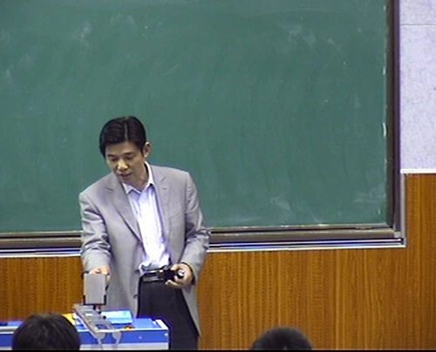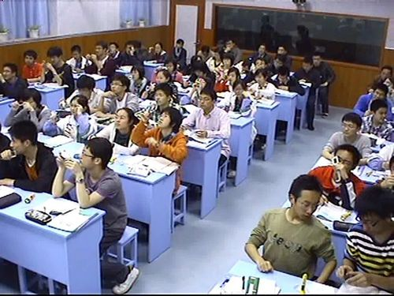
---------------------------------------
高一年级期中质量调研研讨会
4月27日下午，高一年级期中质量调研研讨会如期召开。顾锡宏书记、完利梅副校长、李万龙校长助理、房宏主任与高一各备课组就期中考试及日后工作进行了研讨，年级组长徐娟芬主持了会议。
首先，黄瑜洪、吴章玲、徐斌、郁云、韩涛等五位老师就数学、英语、物理学科的调研和班主任工作与各位领导老师分享了看法。
徐斌老师具体说了高一物理组关于分层作业的做法。在必修2的训练作业上，我们在每次布置作业前，由备课组集体商量和讨论每道题的难度，再去划定A、B、C三个等级。但是由于必修2的训练是已经印刷好的，所以每个等级的题量并不能保证7：2：1的比例，但是我们尽量鼓励学生去完成。我们认为在高一年级，基础很重要，所以，在选修3-1的学案和训练上，我们及时在使用前就进行修订，对每节作业重新设计，保证每节内容A级题目占75%-80%，B级题目占25%-20%，C级题量尽量少。其实在高一年级，C级题目并不是高考的难题，只是由于学生现有的知识储备和做题技巧的缺乏，才会觉得难以下手，所以还是要以鼓励为主。在对分层作业进行评价时，要注意每次批改作业时，不仅要对作业进行分类的评价，还要注重发挥作业评语的激励、引导、交流等作用，让学生理解作业的真正意义使学生获得知识的同时，体验着理解、信任、友爱、尊重和鼓励，增强学习的自信心。
接着，房主任结合期中检测相关数据，向各备课组提出了两点建议：1.加强课堂教学研究。2.加强对学生的研究。她提醒老师要纠正学生的浮躁心理，既要集思广益，又要求真务实。
李校长助理称赞五位发言的老师准备充分、理念好、工作有创意。他指出，教育教学工作要严谨，注意细节。教师要关注学生的情绪，要有目标意识。他从师生自我效能感的理论高度出发，提出“先预习后听课，先复习后作业”的学习方针，对各位老师启发很大。
完校长也赞扬发言老师和高一年级的全体教师有责任心，有忧患意识，谦虚好学有目标。她认为，本次研讨是分享经验、交流智慧的一次会议。大家应该把差距作为增长点，在今后的备课中思考三个问题：1.本学期最成功的策略是什么？2.最失败的做法是什么？3.最困惑的问题是什么？完校长希望大家审视教与学，进一步优化教学行为，做到主动辅导，鼓励学生主动提问，营造良好的学习氛围，培养学生学习习惯，改善学生学习心态，做好规范、调动、培养和引导学生的工作。
